TEMA 5: ALTERACIONES DEL METABOLISMO DE LOS COMPUESTOS NITROGENADOS

- DIGESTIÓN DE LAS PROTEÍNAS
La digestión de las proteínas es un proceso secuencial que comienza en el estómago, continúa en el intestino y finaliza en el enterocito. Este proceso implica una interacción de proteasas que se sintetizan como zimógenos y se activan en una cascada, similar a los factores de coagulación.
Estómago:
- El pepsinógeno se activa mediante el ácido clorhídrico del estómago, convirtiéndose en pepsina, que inicia la digestión de las proteínas.
Intestino:
- Una gran cantidad de proteasas se libera, donde el tripsinógeno, activado por la enteroquinasa, se convierte en tripsina.
- La tripsina, a su vez, activa otras proteasas que hidrolizan las proteínas en oligopéptidos.
Enterocito:
- Los oligopéptidos formados, que pueden estar compuestos entre 2 y 9 aminoácidos, son absorbidos por los enterocitos.
Algunas personas tienen problemas para digerir y absorber proteínas debido a patologías pancreáticas o intestinales, lo que puede afectar la producción de proteasas. Si el páncreas está afectado, la síntesis de estas enzimas puede verse comprometida, lo que impide la liberación adecuada en el intestino y, por tanto, la correcta degradación de las proteínas. También puede haber problemas intestinales, como daño en las microvellosidades, que dificultan la absorción.
Existen síndromes de malabsorción que pueden afectar la digestión de hidratos de carbono y lípidos. Estos problemas pueden deberse a defectos específicos en el transporte de aminoácidos, que requieren proteínas transmembrana para su incorporación. Estos transportadores pueden estar dañados o ausentes, lo que provoca enfermedades relacionadas con la malabsorción de nutrientes.
1.1. ALTERACIONES DEL TRANSPORTE DE LOS AMINOÁCIDOS
Los transportadores de aminoácidos específicos se encuentran tanto a nivel intestinal como renal. Un único transportador puede reconocer un grupo de aminoácidos y permitir su paso. Si hay un fallo en uno de estos transportadores, se verá afectado el paso de varios aminoácidos. Estos transportadores están presentes en el intestino y también en los túbulos renales.
El problema es más grave cuando hay un déficit o una alteración de los transportadores en los túbulos renales. Los aminoácidos que llegan con la orina deben reabsorberse. La sangre, al llegar a los riñones, se filtra bajo una elevada presión, y los glomérulos permiten el paso de moléculas pequeñas, como los aminoácidos, pero no de moléculas grandes. Si todos los aminoácidos pasaran sin reabsorberse, se perderían y no podrían ser utilizados correctamente.
La mayoría de los aminoácidos que pasan por los túbulos renales junto con la orina se reabsorben. Sin embargo, no se pueden recuperar por simple difusión, sino que requieren transportadores específicos. Si estos transportadores no funcionan o están ausentes, se pierde un exceso de aminoácidos en la orina, lo que se conoce como aminoaciduria.
Las alteraciones específicas de los transportadores o ciertas situaciones que afectan su funcionamiento pueden causar la pérdida de aminoácidos, resultando en alteraciones más o menos graves, dependiendo del grupo de aminoácidos afectado.
Algunas situaciones comunes, como el embarazo, pueden saturar los mecanismos de reabsorción, especialmente en los últimos trimestres. Las embarazadas en esta etapa pueden experimentar inflamación en manos y pies debido a la pérdida de aminoácidos, lo que puede causar edemas. Estas son situaciones puntuales.
Otras enfermedades también pueden afectar a estos transportadores. Los cálculos renales, dependiendo de su tamaño, pueden obstruirse y requerir técnicas para deshacerlos. A veces, los cálculos más pequeños, como la arenilla, pueden arañar el epitelio de los túbulos al ser expulsados, afectando la reabsorción adecuada de los aminoácidos. Cuando se resuelve el cálculo, el epitelio se recupera y los transportadores vuelven a funcionar normalmente.
En relación a las alteraciones específicas de los transportadores de los aminoácidos en los túbulos renales tenemos que hablar de tres enfermedades:
- CISTINURIA
Se produce debido a alteraciones en el transporte de aminoácidos como la cistina, la lisina, la arginina y la ornitina. Para el diagnóstico, se valora el estudio del sedimento urinario, donde se pueden observar cristales y cálculos característicos de la precipitación de la cistina. Estos cálculos tienen una morfología curiosa, presentándose como cristales hexagonales planos, típicos de la cistinuria.
Existen pruebas cualitativas rápidas, como la prueba del nitroprusiato. Esta consiste en añadir nitroprusiato a un pequeño volumen de orina, donde interactúa con los aminoácidos, especialmente la cistina, produciendo una turbidez que indica un exceso de cistina. Además, se pueden realizar pruebas más específicas, pero en los estudios de antropología los cristales de cistina son muy visibles y típicos de la cistinuria.
- IMINOGLICINURIA
Es una enfermedad poco frecuente y bastante asintomática, por lo que muchas personas pueden tenerla sin saberlo. En este caso, hay una alteración en los transportadores de glicina, prolina e hidroxiprolina. La presencia de estos aminoácidos se puede valorar en la orina.

- ENFERMEDAD DE HARTNUP
La enfermedad de Hartnup es una condición en la que hay una alteración en los transportadores de aminoácidos neutros. Esto afecta especialmente a la alanina, asparagina, glutamina, treonina, serina, triptófano, tirosina, fenilalanina e histidina. Es importante destacar el triptófano, ya que la mayoría de los síntomas de esta enfermedad están relacionados con la incapacidad de incorporar triptófano en los transportadores de aminoácidos neutros.
La alteración de los transportadores ocurre tanto a nivel intestinal como en los túbulos renales. La falta de triptófano disponible en cantidades adecuadas puede impedir la correcta síntesis del NAD.
Las personas con esta condición suelen presentar alteraciones dermatológicas, como picores y sensibilidad a la luz. Para el diagnóstico, se valora la presencia de ciertos aminoácidos en la orina. Algo curioso de esta patología es que las heces pueden presentar una coloración azulada debido al triptófano no absorbido en el intestino.
El triptófano acumulado es utilizado por bacterias intestinales, produciendo indacán como producto metabólico. El indacán es responsable de la coloración azul de las heces, por lo que esta enfermedad también se conoce como síndrome del pañal azul. Esto no significa que las heces sean completamente azules, sino que presentan manchas y pegotes azulados.
1.2. ALTERACIONES DEL METABOLISMO DE LOS AMINOÁCIDOS
La degradación de los aminoácidos implica reacciones de transaminación y desaminación para eliminar el nitrógeno que contienen. La parte restante del aminoácido es el esqueleto carbonado. En estas reacciones, un aminoácido transfiere su grupo amino a un alfa-cetoácido, generalmente el alfa-cetoglutarato, mediante una transaminasa. Esto produce un alfa-cetoácido derivado del aminoácido inicial y un segundo aminoácido, que suele ser el glutamato. Dependiendo de la situación del organismo, este proceso continúa mediante una descarboxilación oxidativa, liberando amonio que se incorpora al ciclo de la urea para ser eliminado del organismo, o se convierte en glutamato y otros compuestos nitrogenados.
Las rutas metabólicas de los aminoácidos son complejas y constan de muchos pasos, involucrando diversas enzimas. Cuando hay un déficit de alguna de estas enzimas o un bloqueo en la ruta, el intermediario que debería transformarse se acumula, alcanzando en ocasiones concentraciones tóxicas y peligrosas.
Estos intermediarios acumulados pueden interferir con otras rutas metabólicas. Además, la falta de ciertos productos finales debido a estos bloqueos puede ser particularmente grave, como en la síntesis de neurotransmisores procedentes de aminoácidos como la fenilalanina.
Un ejemplo es la arginina, un producto final de una de las rutas y un intermediario del ciclo de la urea. Sin suficiente arginina, el ciclo de la urea no se completa, impidiendo la eliminación del amonio y provocando peligrosas acumulaciones.
Las manifestaciones clínicas de la acumulación de intermediarios metabólicos varían según la enzima afectada, el grado de déficit y la edad de aparición de los síntomas. Los síntomas son más graves en bebés y pueden ser leves si aparecen más tarde. Un desencadenante, como la infección de alimentos o enfermedades que implican procesos inflamatorios, suele precipitar la aparición de síntomas.
- DIAGNÓSTICO
Para el diagnóstico, se utilizan principalmente muestras de orina y sangre, y en ocasiones líquido cefalorraquídeo. Se analiza el perfil de aminoácidos para detectar aumentos, disminuciones o la presencia de intermediarios metabólicos específicos, que pueden ser diagnósticos de ciertas patologías. Muchas de estas patologías producen acidurias, indicativas de enfermedades del metabolismo de los aminoácidos. La hiperamonemia es común en todos los casos y se considera hiperamonemia cuando la concentración de amonio en sangre supera los 40 mmol/L.
Es muy importante el diagnóstico temprano, ya que muchas de estas enfermedades pueden desencadenar alteraciones neurológicas que se pueden evitar si se diagnostican a tiempo. Para el diagnóstico de estas patologías, se suelen utilizar análisis de orina con el objetivo de estudiar específicamente el perfil de los aminoácidos.
La prueba que determina y analiza el contenido y la composición de los aminoácidos en sangre se conoce como aminograma. Existen muchas técnicas como la electroforesis y las cromatografías. En la mayoría de los laboratorios grandes se utiliza la HPLC (cromatografía líquida de alta resolución) con un volumen muy pequeño de muestra. Esta técnica permite ver el perfil completo, registrar los resultados en un ordenador y evaluar rápidamente las muestras. Los picos obtenidos corresponden a diferentes aminoácidos y ciertos intermediarios. Comparando el perfil del paciente con un estándar de controles, se puede identificar la ausencia o presencia de aminoácidos o intermediarios.
Hay pruebas cualitativas como la prueba microbiológica, el test de Guthrie, que consiste en poner en contacto el espécimen de sangre del paciente con una cepa bacteriana conocida por sus requerimientos nutricionales. Si falta alguno de los aminoácidos necesarios para el crecimiento de la cepa, ésta no crecerá.
Además de valorar la cantidad y composición de los aminoácidos, es importante valorar la presencia de intermediarios metabólicos, que son indicativos del tipo de patología. Algunos aminoácidos o intermediarios metabólicos sólo aparecen en enfermedades concretas, lo que se conoce como signo patognomónico. Por ejemplo, la aloisoleucina, un intermediario de la isoleucina, sólo aparece en la enfermedad de la orina con olor a jarabe de arce (EOJA). Si este intermediario aparece en el HPLC, se puede confirmar esta patología en el paciente.
También se busca la presencia de ácidos orgánicos. En condiciones normales, muchos ácidos se eliminan a través de la orina, pero en enfermedades relacionadas con los aminoácidos alifáticos ramificados, se producen ácidos poco frecuentes que generan acidurias orgánicas. Estas pueden valorarse y cuantificarse con técnicas cromatográficas.
Como he mencionado anteriormente, las alteraciones metabólicas de los aminoácidos suelen cursar con hiperamonemia, por lo que es necesario detectarla y controlarla. Esto se puede hacer mediante métodos más sencillos y baratos, como los métodos colorimétricos, los métodos enzimáticos y las potenciometrías utilizando electrodos selectivos.
- TRATAMIENTO
En cuanto a los tratamientos, generalmente se emplea un enfoque nutricional que consiste en eliminar de la alimentación el aminoácido causante del daño. En algunas ocasiones, es necesario un tratamiento farmacológico. En la mayoría de los casos, este tratamiento farmacológico está dirigido principalmente a eliminar el intermediario metabólico que se acumula.
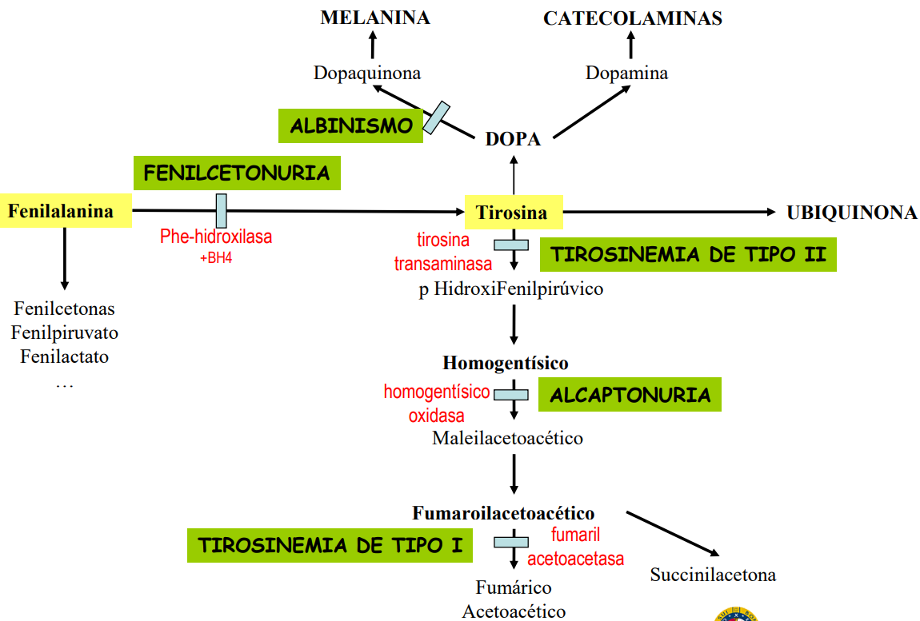
1.2.1 METABOLISMO DE LOS AMINOÁCIDOS AROMÁTICOS Y ALTERACIONES RELACIONADAS
Son las alteraciones más frecuentemente investigadas del metabolismo de los aminoácidos, especialmente la fenilcetonuria, por ser causa de retraso mental.
- FENILCETONURIA
Se valora en la prueba del talón que se les hace a los bebés. La consecuencia inmediata es un retraso mental, por lo que se tiene que diagnosticar rápidamente.
Esta condición se debe a una alteración en el catabolismo (degradación) de la fenilalanina por deficiencia de la fenilalanina hidroxilasa o su cofactor (BH4). La fenilalanina no se degrada a tirosina, lo que tiene las siguientes consecuencias:
- Aumento de la concentración de fenilalanina en sangre: Este compuesto inhibe la tirosinasa, necesaria para formar melanina, lo que puede causar una ausencia o reducción de la pigmentación en la piel y los ojos.
- Formación de compuestos tóxicos: La alta concentración de fenilalanina da lugar a la formación de fenilacetonas, fenilpiruvato y fenilactato, que son tóxicos cerebrales y contribuyen al daño neurológico.
- Reducción de tirosina: Al no degradarse la fenilalanina, hay una reducción de tirosina, que es precursora de ciertos neurotransmisores.
El daño neurológico aparece rápidamente, por lo que esta condición está incluida en los Programas Nacionales de Detección Precoz para recién nacidos.
El diagnóstico consiste en:
- Cuantificación de aminoácidos en sangre y ácidos orgánicos en la orina.
- Determinación de pterinas en orina y actividad enzimática en eritrocitos para diferenciar entre deficiencia enzimática y de cofactor.
- Confirmación mediante actividad enzimática en biopsia hepática.
- TRATAMIENTO
El tratamiento consiste en una restricción dietética de Phe y/o Administración de BH4.
Son personas que tienen controles durante toda la vida.

- CATABOLISMO DE TIROSINA
  - Tirosinemia Tipo I
Consiste en la deficiencia en fumaril acetoacetasa.
Es más grave que la tipo II, ya que afecta al hígado (habitual la cirrosis), riñones y SNC.
El daño hepático se debe al efecto inhibidor de la síntesis del hemo y, como consecuencia, de la hemosiderosis.
Autosómico recesivo. También conocida como tirosinemia hepatorenal o tirosinosis
En plasma y orina niveles elevados de :
- Tyr
- fumarilacetoacetato → maleilacetoacetato- se une a compuestos sulfhidrilos
- succinilacetona → causa las lesiones bioquímicas
Forma aguda → fallo hepático (2 años).
Forma crónica → fallo hepático (10 años).
Tratamiento: Dieta baja en Tyr, Phe, Met (no efectiva). Trasplante renal.
  - Tirosinemia Tipo II
Consiste en la deficiencia en tirosina transaminasa citosólica hepática. Conocida como tirosinemia oculocutanea o Síndrome de Richner-Hanhart .
Autosómico recesivo.
En plasma y orina niveles elevados de:
- Tyr (20-50 mg/dl)
- N-acetiltirosina
- p-hidroxifenilpirúvico
- phidroxifenilacético.
Retraso mental leve a moderado. Se queda a nivel cutáneo y ocular y es menos grave que la tipo I.
Tratamiento: Dieta baja en Tyr y Phe
  - Alcaptonuria
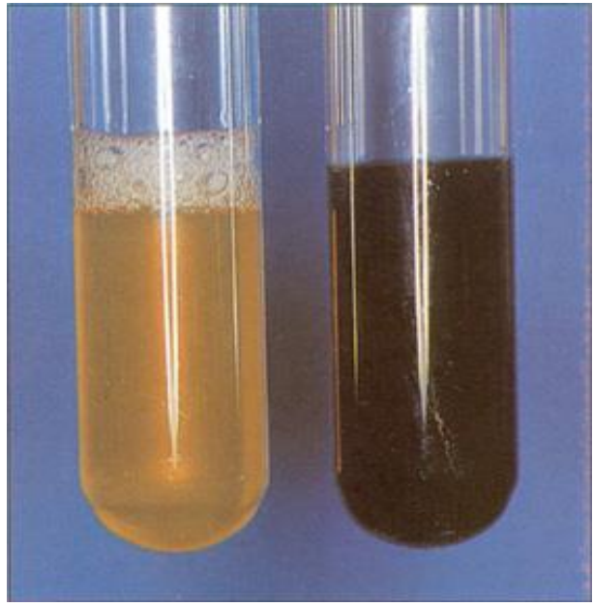
Es un déficit de la enzima homogentísico oxidasa, que provoca la acumulación de ácido homogentísico, que se oxida y forma ácido benzoquinoacético. Este ácido se deposita en las articulaciones y cartílagos, causando lo que se conoce como ocronosis y artritis, que puede ser más o menos dolorosa.
Está relacionado con el metabolismo de la tirosina y la fenilalanina.
Esta condición puede manifestarse mediante manchas negras en las orejas o en zonas de cartílago. Además, la orina puede presentar un color oscuro debido a la oxidación del ácido homogentísico.
  - Albinismo
Alteración genética que ocasiona defecto en la producción del pigmento melanina o en su distribución. La distribución puede variar dependiendo del tipo de déficit que se produzca.
Hay un déficit de tirosinasa. No se transforma la tirosina en melanina.
La falta de melanina se puede presentar de dos formas:
- Ocular: no pigmento en retina. Autosómica recesiva o ligada al X.
- Oculocutánea: más severa. Cabello, piel e iris blanco o rosado. Autosómica recesiva.
Los albinos presentan:
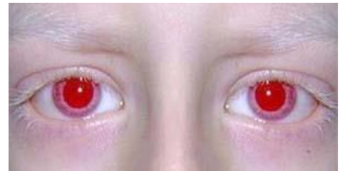
- Fotosensibilidad y fotofobia - sensibilidad a luces brillantes.
- Nistagmo - movimiento ocular rápido e irregular.
- Estrabismo, u ojo cruzado o deambulante.
- Alteraciones visuales
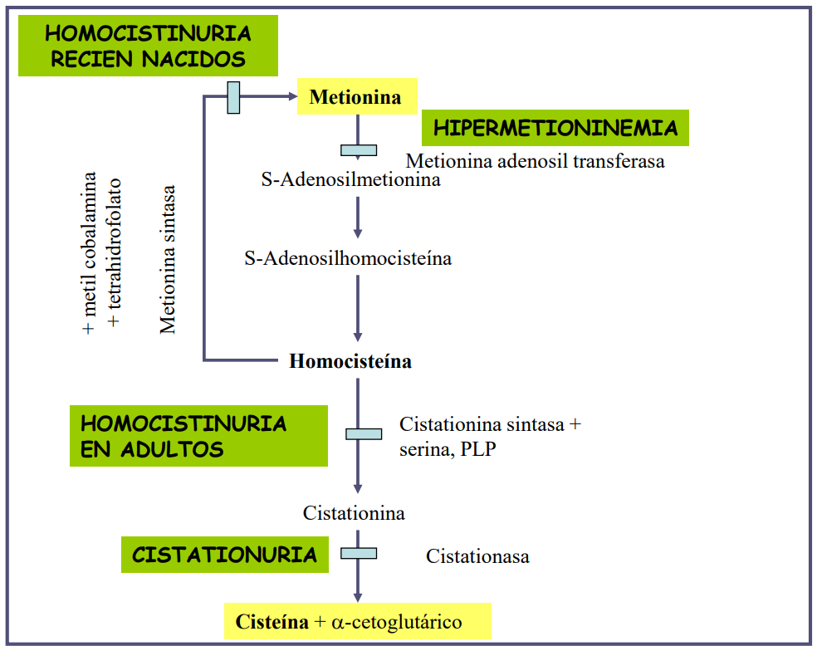
1.2.2 METABOLISMO DE LOS AMINOÁCIDOS AZUFRADOS Y ALTERACIONES RELACIONADAS

- HOMOCISTINURIA
Trastorno hereditario autosómico recesivo del metabolismo de la metionina.
Déficit enzimático de cistationina sintasa (tardío) o de metionina sintasa (tras el nacimiento) que inducen aumento de homocisteína y metionina
Frecuentemente la escasa actividad enzimática es por déficit de cofactores (vitamina B6 , cobalamina, folato).
Acumulación de homocisteína:
- Alteraciones esqueléticas (por la falta de enlaces disulfuro entre las proteínas): osteoporosis, tórax en quilla, tórax excavado. escoliosis, pies cavos, paladar ojival, osteoporosis generalizada.
- Tromboembolia, de vasos grandes y pequeños: cerebro, atrofia óptica, parálisis, hipertensión grave.
- Manifestaciones oculares (desde 3 años): desprendimiento del cristalino, astigmatismo, glaucoma, cataratas, desprendimiento de retina,
- Alteraciones neurológicas: retraso mental progresivo, trastornos psiquiátricos, convulsiones.
Diagnóstico:
- Clínica, radiografía tórax, examen oftálmico rutinario.
- Aumento de metionina y homocisteína en sangre y orina.
- Biopsia de hígado y/piel(fibroblasto): y análisis enzimático: ausencia de cistationina b sintasa.
Tratamiento: Restricción de la ingesta de Met. Ingesta de Vit B6 (piridoxal fosfato)
- CISTINOSIS
Se debe a la presencia de cistina (dímero de cisteína) en numerosos tejidos.
Falla el sistema que transporta la cistina fuera de los lisosomas celulares. Por lo que se acumula a nivel celular, impidiendo el funcionamiento normal de la célula.
Cuadro genético, autosómico recesivo, y es frecuente la consanguinidad entre los padres.
A diferencia de la cistinuria, la cistina no aparece en la orina.
Origina alteraciones renales y oculares principalmente.
Diagnóstico:
- Clínica.
- Cantidad de cistina en leucocitos.
- Cristales de cistina en córnea.
- CISTATIONURIA
Déficit enzimático de cistationasa.
Aumentan los niveles de cistationina, que se excretan en la orina.
También cistationemia.
La enzima depende de piridoxina
- DÉFICIT DE SULFITO OXIDASA
El catabolismo de los aminoácidos azufrados termina con la excreción del azufre. Pero para su excreción, el sulfito procedente de los aminoácidos es oxidado a sulfato por la sulfito oxidasa hepática.
El déficit de esta enzima o de su cofactor (molibdeno) da lugar a alteraciones neurológicas, con dismorfia facial. Vómitos, convulsiones. Retraso mental grave. Fallecen en 2 años
Excretan por orina sulfitos, tiosulfatos, 5-sulfocisteína, xantina, hipoxantina
Diagnóstico:
- Clínica.
- Niveles de enzima en fibroblastos o hígado.
- Detección prenatal en células amnióticas
- Aumento de sulfito y taurina en orina.
- Acúmulo de aminoácidos sulfurados (S-sulfocísteína) en plasma y orina.
No hay tratamiento

1.2.3 METABOLISMO DE LOS AMINOÁCIDOS BÁSICOS Y ALTERACIONES RELACIONADAS (explica poco de esto)
- HIPERLISINEMIA
Déficit de lisina-alfa-acetoglutarato-reductasa. Lisina en sangre, orina y líquido cefalorraquídeo. La lisina inhibe el ciclo de la urea.
- ARGININEMIA
Arginina elevada en plasma y líquido cefalorraquídeo.
- HISTIDEMIA
Déficit de la enzima histidina-amoníaco-liasa.
1.2.4. METABOLISMO DE LOS AMINOÁCIDOS ALIFÁTICOS NO RAMIFICADOS (no importante)
- HIPERGLICINEMIA
Aumento de glicina. Retraso mental.
- HIPERPROLINEMIA
  - Tipo I
- Deficiencia en Prolina Oxidasa
  - Tipo II
- Deficiencia en la Deshidrogenasa
- HIDROXIPROLINEMIA
Aumento de hidroxiprolina. Puede causar trastornos neurológicos
1.2.5. METABOLISMO DE LOS AMINOÁCIDOS ALIFÁTICOS RAMIFICADOS
Enfermedades raras que cursan con deficiencias de las enzimas que catabolizan los aminoácidos ramificados leucina, isoleucina y valina.
El resultado es la acumulación de diversos ácidos orgánicos: Acidurias orgánicas.
Diagnóstico: detección de estos ácidos en la orina.
Confirmación con la medición de la actividad de la actividad en fibroblastos y, en algunos casos, en leucocitos.
Algunos de estos ácidos producen olores característicos:
- A queso rancio (ácido isovalérico).
- A jarabe de arce (los oxoácidos).
Muchas de las enzimas implicadas en estos metabolismos lo están también en el de los ácidos grasos, por lo que la sintomatología puede ser muy variada.
Puede haber hiperamonemia por inhibición de la carbamil- fosfato sintetasa.
Según el fallo, se producirán distintas repercusiones: hipotermia, hipotonía, trombocitopenia, neutropenia, alteraciones neurológicas con retraso mental, retraso psicomotor.
El daño cerebral se debe a la acidosis y a la menor entrada de aminoácidos en el cerebro.
Tratamiento: Restricción proteica acompañadas en muchos casos de suplementos vitamínicos
Pronóstico: depende de la rapidez de la instauración del tratamiento, en general malo
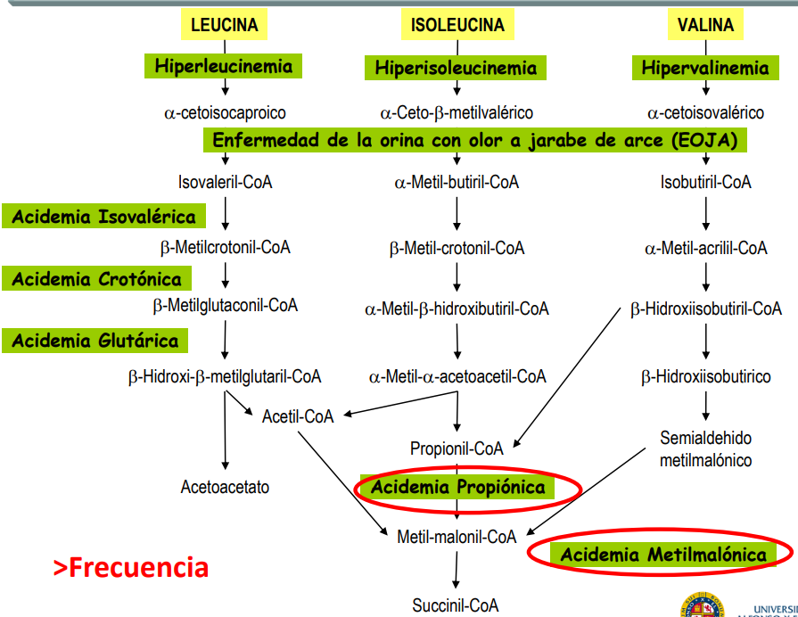
Cuando el punto de bloqueo está un poquito después, se empiezan a acumular intermediarios, algunos ácidos, dando lugar a la enfermedad de la orina con olor a jarabe de arce (EOJA).
(siguientes diapos no las da)

1.3. ALTERACIONES DEL CICLO DE LA UREA (importante)
Si hay alguna alteración o déficit de alguna de las enzimas implicadas en el ciclo de la urea, no se produce urea y se acumula amonio. Este ciclo ocurre por completo en el hígado, donde se encuentra la última enzima del ciclo, la arginasa. Es raro que el ciclo de la urea se quede sin intermediarios metabólicos y deje de funcionar. Si deja de funcionar, se debe a que alguna de las enzimas del ciclo deja de sintetizar correctamente o porque el hígado está dañado.
Las etapas del ciclo de la urea incluyen:
- Condensación de amonio y bicarbonato: Carbamoil fosfato (carbamoil-P-sintetasa I).
- Transferencia del grupo carbamoilo a ornitina: Citrulina + fosfato (ornitina-trascarbamoilasa).
- Condensación de citrulina y aspartato: Arginosuccinato (arginosuccinato-sintetasa citoplasmática).
- Hidrólisis de arginosuccinato: Arginina + fumarato (arginosuccinato-liasa).
- Hidrólisis de arginina: Urea + ornitina (arginasa I).
El ciclo de la urea puede alterarse debido a la falta de cualquier enzima. Si hay un déficit de la enzima reguladora, el ciclo tampoco se llevará a cabo correctamente. Las dos primeras enzimas son las que suelen presentar déficits con mayor frecuencia. Cuando el déficit se encuentra en estas dos enzimas, las manifestaciones son más graves y suelen ocurrir a edad temprana.
El ciclo de la urea puede no funcionar correctamente debido a la falta de suministro de sus intermediarios, lo que puede ocurrir por la ausencia de transportadores. También pueden existir otras alteraciones que afecten el funcionamiento del ciclo. Si el ciclo de la urea no funciona, no se produce urea, lo que conlleva una disminución en su concentración. Esto provoca que el amonio, que debería transformarse en urea, se acumule, alcanzando concentraciones peligrosas y causando hiperamonemia. Cuando los niveles de amonio superan los 60 mmol/L, hay daño neuronal y aparecen edemas cerebrales. El amonio se combina con aminoácidos como el glutamato para formar glutamina, un compuesto con alta actividad osmótica que atrae más líquido. Este proceso, al ocurrir en el cerebro, puede resultar mortal.
(pasa directamente a la diapo 36)
- DIAGNÓSTICO
Determinación de [NH4+] y aminoácidos en sangre y orina (↑glutamina indicativo de hiperamonemia).
Presencia del sustrato de la enzima deficitaria en plasma u orina (citrulemia, aciduria argininosuccínica, argininemia).
Diagnóstico definitivo: Medida de la actividad enzimática en biopsia hepática. Diagnóstico prenatal: intermediarios en líquido amniótico / biopsia hígado fetal
- TRATAMIENTO
Nutricional: Limitando la ingesta de proteínas (evita ↑ NH4+) suplementar con vitaminas, sales minerales e intermediarios del ciclo.
Farmacológico: benzoato y fenilacetato (eliminación de exceso de amonio), que permiten la excreción de nitrógeno en forma de productos diferentes de la urea.
El trasplante hepático: en las formas neonatales más graves, así como cuando las hiperamonemias son muy frecuentes e importantes
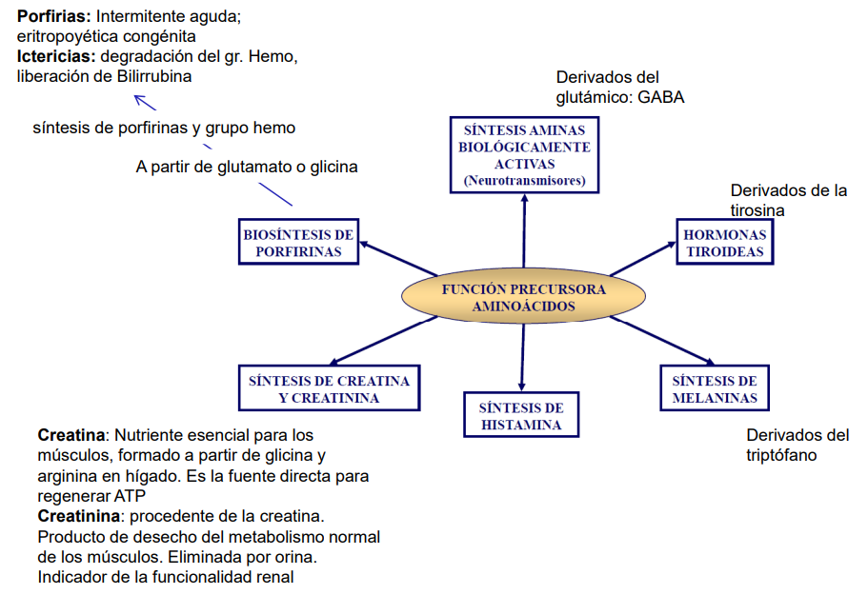

- METABOLISMO DE LAS PURINAS Y PIRIMIDINAS
- Purinas: adenina y guanina.
- Pirimidinas: citosina, timina y uracilo.
Son constituyentes básicos de ADN y ARN.
Forman parte de otros compuestos:
- Cofactores enzimáticos: NADP, CoA, FAD.
- Mononucleótidos celulares: ATP, GTP, UDP, CDP.
Todos estos elementos provienen casi exclusivamente de fuentes endógenas.
Metabolismo muy complejo: tanto las rutas de síntesis como de degradación, con una gran cantidad de pasos y costosas desde un punto de vista energético (síntesis de novo).
Existen en el metabolismo lo que se conocen como rutas de salvamento, que permiten el reciclado de ciertos intermediarios formados en varios procesos, como el recambio celular, el trabajo muscular o la cicatrización de heridas.
Esto nos permite mantener un suministro continuo de las bases nitrogenadas (en las purinas) y los nucleósidos (en las pirimidinas). Las rutas de salvamento son energéticamente menos costosas.
En el caso de los ribonucleótidos y desoxirribonucleótidos, estos también se pueden sintetizar de novo, utilizando moléculas sencillas, o mantenerse por mecanismos de reciclado.
En el caso de las purinas, en la degradación se forma siempre ácido úrico, independientemente del tipo de purina. El ácido úrico es un antioxidante, que va a evitar la oxidación de lípidos, proteínas y LDL. Un tercio de este ácido se elimina a nivel intestinal, por las heces, y los dos tercios restantes se van a eliminar a nivel renal, por la orina.
En el metabolismo de las pirimidinas no hay un producto final común del catabolismo. Aparecen diferentes intermediarios y cada uno se va a eliminar de una manera.

2.1. ALTERACIONES EN EL METABOLISMO DE LAS PURINAS
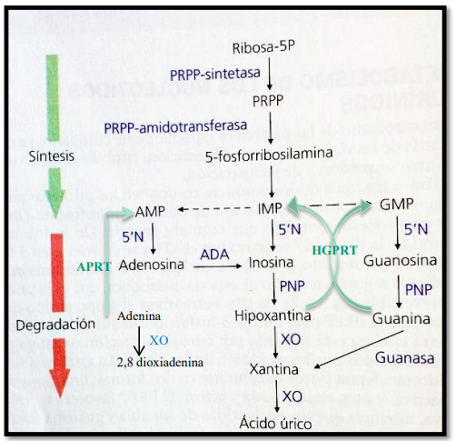
2.1.1. TRASTORNOS QUE CURSAN CON HIPERURICEMIA
HIPERURICEMIA:
Aumento de la concentración del ácido úrico (urato monosódico) en sangre.
Causas:
- Aumento de la producción de ácido úrico:
Puede deberse a un aumento en la síntesis de novo de las purinas, por déficit enzimático, de la HGPRT o PRPP.
Por un aumento del catabolismo de las purinas.
Por recambio de ADN en proliferación celular, tumores y síndromes mieloproliferativos.
Por destrucción celular (tras quimioterapia), que aumenta el catabolismo de las purinas.
- Menor eliminación renal (en la mayoría de los casos):
Suele tener causas primarias con combinación de factores genéticos y ambientales, aunque también puede ser causa secundaria de otros trastornos, como ingesta de alcohol, deshidratación, acidemias orgánicas o insuficiencias renales.
Lo habitual es que curse con una hiperuricosuria, ya que aumentan los niveles sanguíneos de ácido úrico por una menor eliminación renal.

- GOTA
Enfermedad metabólica que cursa con hiperuricemia. Frecuente en adultos y muy infrecuente en niños. Es más frecuente en hombres que en mujeres.
Está favorecida por un estilo de vida sedentario e ingesta de grasas y alcohol.
En esta patología, el exceso de ácido úrico va a precipitar en forma de cristales de urato monosódico en tejidos, como consecuencia de la sobresaturación de urato en los líquidos extracelulares.
Estos depósitos son el evento fisiopatológico de la gota: van a traer como consecuencias artritis dolorosas, tofos (agregación de cristales) y urolitiasis (cálculos renales).
Estadíos: hiperuricemia asintomática (larga), gota aguda (episodios inflamatorios dolorosos) y gota crónica (afecta a la movilidad de las articulaciones).
Diagnóstico: cuantificación de urato en orina y sangre, por métodos químicos o enzimáticos, y estudio de los cristales de urato monosódico en líquido sinovial, utilizando microscopio luz polarizada (estos cristales tienen forma estrellada).
  - GOTA PRIMARIA
Afecta principalmente a hombres de mediana edad y suele estar ligada al cromosoma X.
Asociada con un exceso de purinas en la alimentación y con un incremento de la síntesis de novo.
Las alteraciones genéticas se pueden deber al déficit de la HPRT o a la hiperactividad de la PRPS.
  - GOTA SECUNDARIA
Puede precipitarse tras:
- Glucogenosis tipo I.
- Rápida degradación celular.
- Recambio celular acelerado.
- Consecuencia de una terapia agresiva.
- Alteraciones de la eliminación del ácido úrico (a nivel renal).
  - GOTA JUVENIL FAMILIAR
Se manifiesta a una edad temprana.
Es bastante grave.
Tiene carácter autosómico recesivo.
- SÍNDROME DE LESCH-NYHAN
Se debe a un déficit de hipoxantina-guanina-fosforribosiltransferasa (HGPRT).
Es una enzima presente en casi todos los tejidos, pero con una gran actividad en el cerebro.
Su déficit aumenta la síntesis de novo de las purinas. Esto va a causar una hiperuricemia con hiperuricosuria y anemia megaloblástica por la utilización de folato.
Se manifiesta con alteraciones neurológicas. Aparece a una edad temprana (sobre los 2 o 3 años), siendo niños muy agresivos, con tendencia a la autolesión, espasmos y retraso mental y de crecimiento.
Se detecta en los planes de prevención, a través de las amniocentesis.
Diagnóstico: determinación de la actividad de la HGPRT en eritrocitos o fibroblastos.
- TRATAMIENTO PARA LOS TRASTORNOS QUE CURSAN CON HIPERURICEMIA
Alopurinol.
Es un análogo de la hipoxantina, que inhibe la xantina oxidasa (aloxantina).
Disminuye la cantidad de ácido úrico formado, eliminando algunos problemas de los depósitos de urato.
No mejora las alteraciones neurológicas ya que son irreversibles.

2.1.2. TRASTORNOS QUE CURSAN CON HIPOURICEMIA
HIPOURICEMIA:
Disminución de la concentración de ácido úrico en sangre.
Es poco frecuente.
Causas:
- Disminución de la producción de urato, al reducirse la síntesis de purinas:
  - Por déficits enzimáticos: como la xantina oxidasa o su cofactor.
  - Por hepatopatía grave (disminución de la producción de purinas de novo).
- Aumento de la eliminación renal de urato, por bloqueo en reabsorción tubular:
  - Alteración congénita, como el síndrome de Fanconi.
  - Alteración del epitelio de los túbulos secundario a exposición de tóxicos: sobretratamiento farmacológico de la hiperuricemia.
- XANTINURIA HEREDITARIA.
Déficit xantina oxidasa, que cataliza el paso de hipoxantina a xantina y de xantina a ácido úrico, por lo que este no se produce.
Acumulación de xantina e hipoxantina.
Puede provocar insuficiencia renal, debido a la toxicidad de la xantina.
Da lugar a la aparición de cristales: lisos, ovalados, de color marrón-anaranjado y de apariencia laminaria.
Diagnóstico:
- Determinación de xantina e hipoxantina en orina por HPLC.
- Valoración de la actividad enzimática en hígado y mucosa intestinal.
- Cálculos de xantina.

2.1.3. OTRAS ALTERACIONES DEL METABOLISMO DE LAS PURINAS
- INMUNODEFICIENCIAS
Déficit de la adenosina-desaminasa (ADA).
Se bloquea la transformación de desoxiadenosina y adenosina en desoxiinosina e ionosina, respectivamente, por lo que se acumulan en sangre.
Afecta a los linfocitos produciendo inmunodeficiencia combinada grave (disminuyen los linfocitos B, T y natural killers).
Se manifiesta a una edad muy temprana, estos individuos sufren alteraciones neurológicas e infecciones muy frecuentemente, que les pueden costar la vida.
Diagnóstico: por la presencia de estos compuestos tanto en sangre como en orina y se va a confirmar mediante la valoración de actividad enzimática en los eritrocitos.
Tratamientos: trasplante de médula, terapia sustitutiva de ADA de origen bovino, transfusiones de eritrocitos.
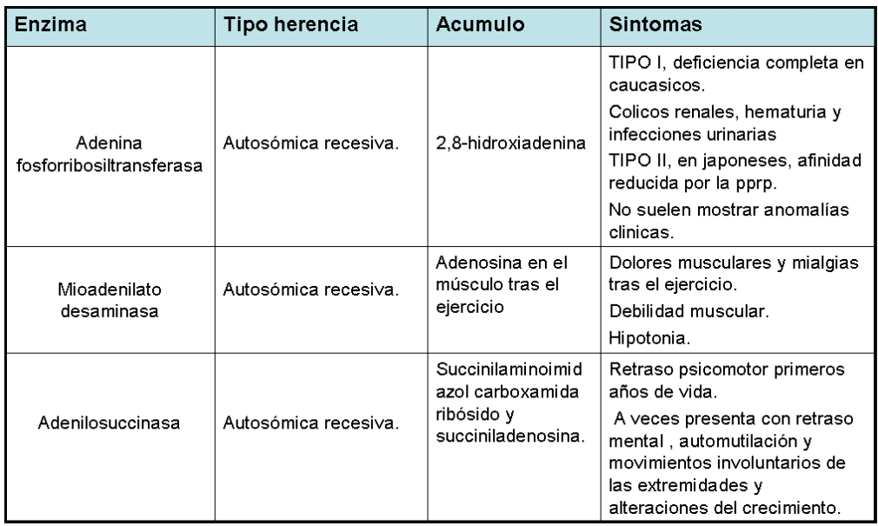

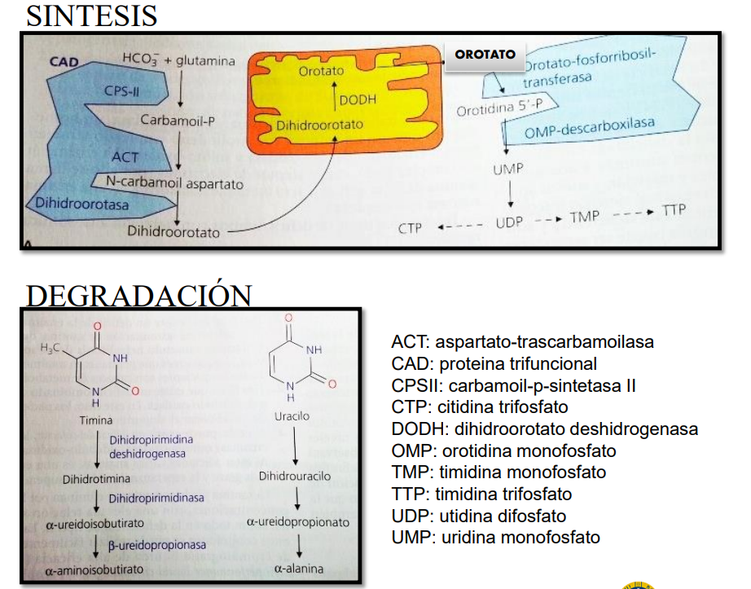
2.2. ALTERACIONES EN EL METABOLISMO DE LAS PIRIMIDINAS

En su degradación no hay un único compuesto común que se forme, pero en la síntesis sí: el orotato (ácido orótico). La patología más importante es la aciduria orótica hereditaria.

- ACIDURIA ORÓTICA HEREDITARIA
Poco frecuente, de carácter autosómico recesivo.
Puede haber déficit de una enzima o de las dos (OPRT Y ODC).
Aumento en la concentración de ácido orótico, que se puede depositar y formar cristales, llegando a obstruir el tracto urinario.
No se sintetizan correctamente los nucleótidos pirimidínicos; su déficit produce: alteraciones hematológicas (anemia), alteraciones neurológicas (retraso mental), alteraciones del pH.
Diagnóstico: valoración de la presencia de esos cristales en orina, y cuantificación de la concentración de ácido orótico en orina. Se puede confirmar por actividades enzimáticas de OPRT y ODC en los eritrocitos.
Otras causas de aciduria orótica:
- Trastornos del ciclo de la urea, en los que no hay suficiente Carbamoil-fosfato disponible para que tenga lugar la síntesis de las pirimidinas, aumentando la producción de orotato.
- Consecuencia de la administración de fármacos (como alopurinol), que aumenta la excreción urinaria de orotato.
